软件联网操作图解

本文是以速拓公司的《速拓医药管理系统》为例撰写的操作图解，具体到速拓公司其他版本的软件时，会在窗口的标题、界面及某些栏目上略有不同，您应根据实际情况进行操作。
第一步：在服务器上安装SQLServer
SQL Server企业版要求操作系统为Microsoft Windows NT Server 4.0、Microsoft Windows NT Server 4.0 企业版、Windows 2000 Server、Windows 2000 Advanced Server 和 Windows 2000 Data Center Serve，所以作为服务器的计算机，最好使Windows 2000 Server操作系统。
详细安装说明，请到www.fastop999.com下载。以下重点叙述安装过程中应注意的两点：
1、“服务设置”应选择“使用本地系统帐户”（如图1）；
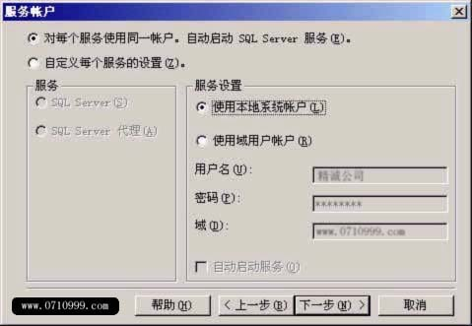
图1
2、“身份验证模式”应选择“混合模式”。“添加sa登录密码”栏中填写的sa密码（假定是123）一定要记清，以后在链接数据库时会用到（如图2）。
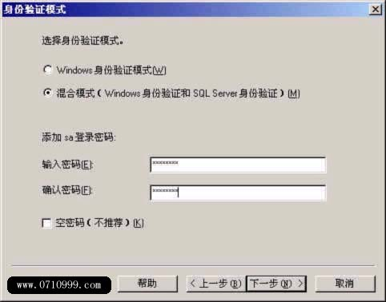
图2

第二步：在服务器上安装SQL Sever SP4 补丁
可以去网上下载,也可以向我公司技术支持人员索取.
第三步：在服务器上创建数据库
这一步只需要在作服务器的计算机上操作。
1、打开软件，在软件登录窗口，点击“帐套”（如图3）；
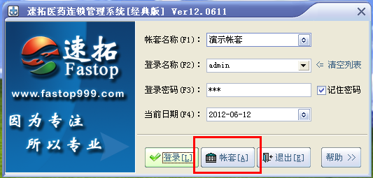
图3

2、在弹出的“帐套管理”窗口中选中“联网帐套”所在行，在“SQL Server”栏打“√”，在下方出现的“请配置[联网帐套]数据库”中完整填写以下各个项目：
“服务器”中填写服务器（也就是本机）的IP或计算机名称；
“用户”中固定填“sa”。
“密码”中填前面安装SQLServer时输入的密码（123）；
“数据库”中一般填有象征意义的数据库名称，比如：mydb、mydata等，必须是以字母开头的。
填写完毕后，点击“创建正式数据库”按钮，这样就完成创建正式数据库的工作。
创建正式数据库后，在这个新建的账套中将只有一些简单的基本信息。用户可直接在此基础收输入自己的信息。
如果点击的是“创建演示数据库”按钮，这样完成的是创建演示数据库的工作。创建演示数据库后，在这个账套内会有大量的基础信息供用户演示使用（如图4）。
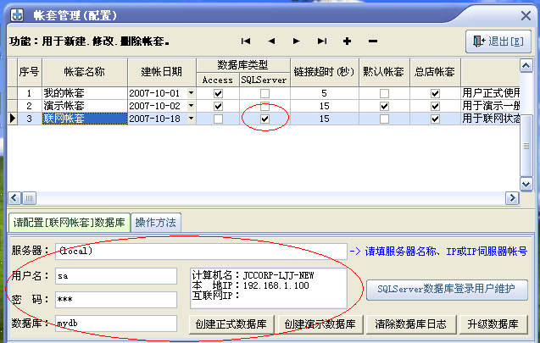
图4

第四步:在客户端配置帐套
这一步实际上就是配置与服务器中SQLSERVER的联接参数，只需要在每台安装本软件的计算机上操作。
1、打开软件，当出现登录窗口时，点击“帐套”（如图5）；

图5
2、在弹出的“帐套管理”窗口中选中“联网帐套”所在行，在“SQL Server”栏打“√”，在下方出现的“请配置[联网帐套]数据库”中依次填写好“服务器”、“用户”、“密码”、“数据库”等项目，这些项目中的内容必须与前面在服务器上“创建数据库”时的内容一致。以了以后方便，最好将“默认帐套”栏打勾。（如图6）。
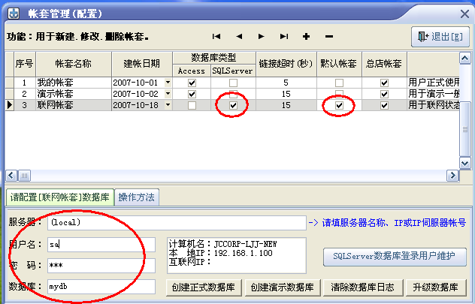
图6
3、链接超时设置。“链接超时”栏用于设置系统尝试链接该帐套对应的数据库所使用的最长时间，超过这个时间，系统自动停止链接尝试。一般情况下，使用SQLServer数据库的应设置为15秒；
4、点击“退出”按钮。
5、在登录窗口中点击“帐套名称”项目后的 按钮，选中“联网帐套”，依次输入“登录名称”、“登录密码”后，点击“登录”，即是使用前面的帐套进入系统（如图7）。
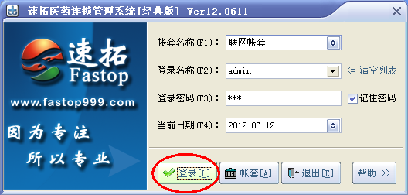
图7
6．初始使用，系统默认的登录名称是 admin ，密码是123。

